**最美乡村医生薛斌个人事迹材料**

今年36岁的薛斌，是一名普通的乡村医生，已经在村医的岗位上坚守6年，只为信守着“为村民健康负责”的承诺。他凭着热情的服务和精湛的医疗技术，赢得了村民的敬重，成了群众心中的健康“守护神”。

一、子承父业，立足农村卫生事业。

薛斌服务的村是一个贫困村，地理位置偏僻、经济比较落后，外出交通不便，村医就成为他们的健康守护神。薛斌是这个地方土生土长的居民，薛斌的父亲便是这个小山村的上一代村医。小时候，卫生室就是薛斌的家，他的家也就是卫生室，父亲抱着子承父业的想法逼着他学了医，但是毕业后的薛斌却并未选择从医，而是毅然选择了其他行业。2012年，已经70多岁的薛斌父亲以自己不懂电脑为由，劝说薛斌帮他分担基本公共卫生工作，孝顺的薛斌看着年迈的父亲点了头，也就是从这时开始，薛斌爱上了自己的这份工作。为了提升业务能力，更好的服务当地居民，薛斌于2013年前往常德市第四人民医院进修一年。2014年，薛斌的父亲因病去世，薛斌从这个为医疗奉献一生的父亲那里正式接过了健康守护的接力棒。

     二、情系农村，关心广大群众疾苦。                       从事乡村医生工作以来，有许多老年人腿脚不方便，薛斌就上门服务。半夜出诊现象普遍，只要电话一响，问清症状，了解病情后，背起药箱就跑。6年里，薛斌跑遍周边每一条小道，熟悉每一户村民身体健康状，谁患过哪些慢性病、对哪些药物过敏、谁家有几个小孩，他心里一清二楚。由于工作繁忙，他从没睡一个安稳觉，从没过一个轻松愉快的节日。薛斌的女儿还在读幼儿园，虽然还小，但她说得最多的一句话就是：爸爸从来没有陪我去游乐场玩过。薛斌不能为家庭分忧，他深感自责，但为了让群众减除病痛，他还是坚持行医。得到过他精心医治的人，都夸他是个“学历不高水平高，年龄不大学问大，不是亲人胜似亲人”的好医生。

三、抗击疫情，他是随时待命的战士。

2020年春节前夕，一场无硝烟的疫情战役在中国大地打响，所有的医护人员都成为披挂上阵的战士，而村医，无疑成为这场战役的第一道防线。

一件白大褂、一个医用口罩、一把体温枪、一本体温登记本便成了薛斌的“战斗武器”。每天两次的体温测量，随时监测身体健康状况，为全社区居民在疫情防控战中筑起了第一道“防线”，在他的努力和居民的积极配合下，他所服务的社区无一起疑是病例出现。薛斌说：“我是一名医生，及时监测和排查疫情是我应尽义务；现在村里和群众都需要我，奋斗在疫情防控最前线是我应担的责任，把人民群众生命安全和身体健康放在第一位是我的光荣使命。”白石社区的乡村医生薛斌用实际行动履行了他的诺言。

“从年前腊月二十八一直到3月份，一直奔赴在疫情防控工作中，有他在，我们就像吃了定心丸。”白石社区党总支书记薛大弟说。

四、入户服务，助力脱贫攻坚。

2020年是脱贫攻坚的决胜之年，薛斌白天要看诊，就利用晚上休息的时间，全面排查因病致贫贫困户情况，免费测量血压血糖，向他们宣讲健康知识及贫困户报销政策，不断提高健康知识的普及率和知晓率，为贫困人口健康自我管理打下坚实基础。对贫困户提出的问题，他都一一耐心解答。在他的不断努力下，社区的健康扶贫工作得到各级各部门的一致肯定。

平凡孕育伟大，他一边默默履行着基层乡村医生的职责，一边忠诚地践行着医者的使命，正如他经常说的那句话： 与乡亲打交道，心里最踏实，他们把我当最亲的人，而我就会一直在路上”。

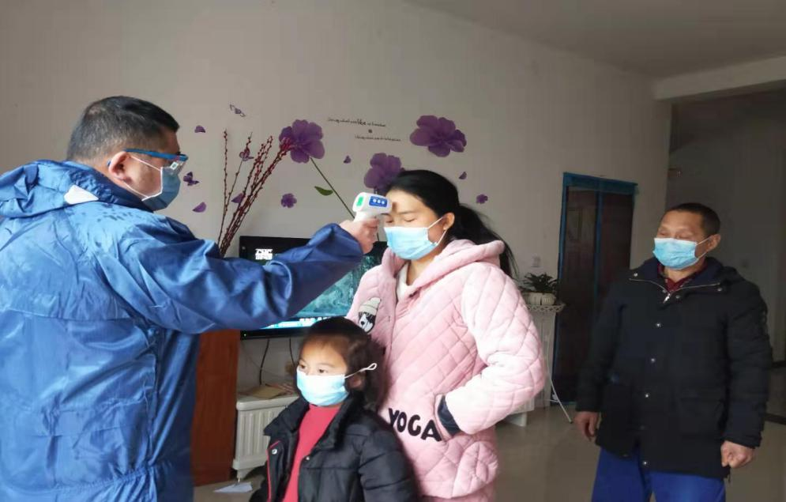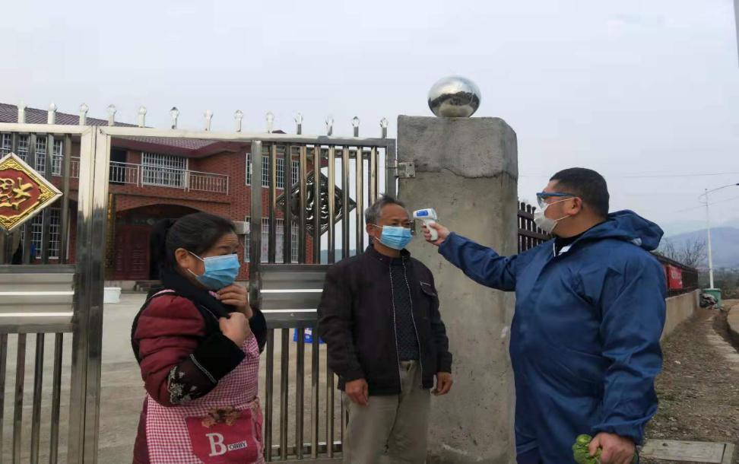

入户为湖北返乡人员及其亲密接触者进行体温测量

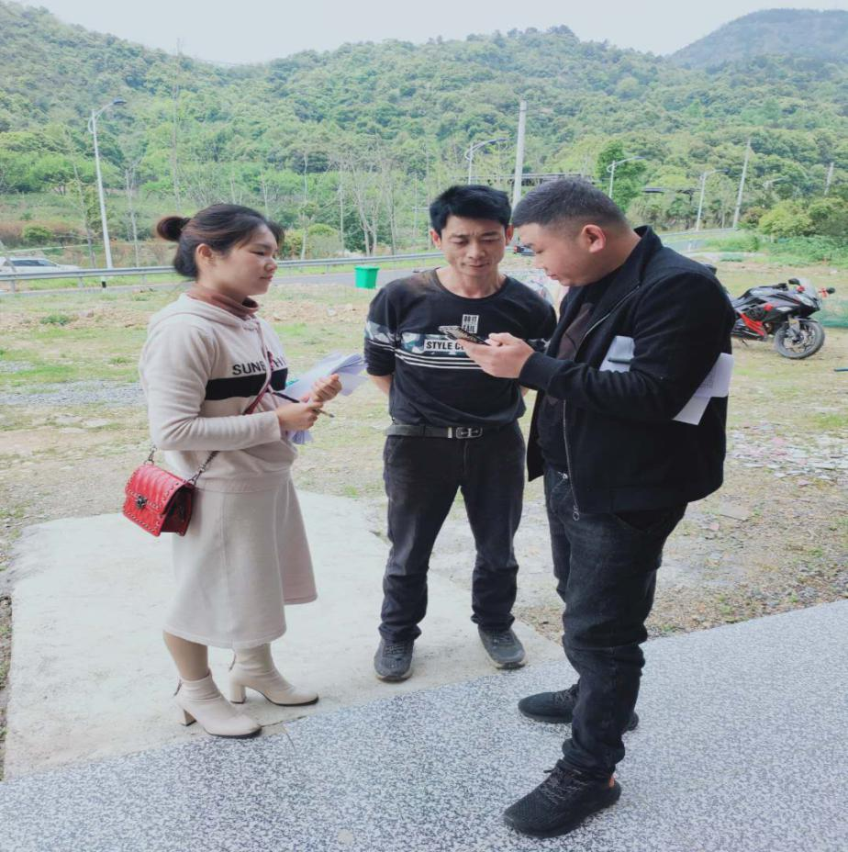

下组为重残户进行家庭医生签约、核对信息